* Звучит музыка выхода ведущих

Вед. 1: - Начинаем праздник мы,
Которого все лето ждут.
Праздник Первого звонка
В этом учебном году!
Вед. 2: - Школа, внимание! Начинаем торжественную линейку, посвящённую Дню знаний!
* Звучит ГИМН РФ
Вед. 2: - Если ты с утра проснулся
И увидел за окном:
Все нарядны и с цветами,
И веселья полон дом,
Если видишь - по дороге
Много школьников идет,
Значит, наступила осень,
Наступил учебный год. Вед. 1: - Желтеет кленовый листок, и птицы собираются в стаи, Заливистый школьный звонок работу свою начинает. Уложены книжки в портфель, тетради готовы к параду. Пятерочная акварель, приятнейшая награда. За ум, за работу, за труд, за ваше усердье, ребята! Зовут вас открытья, зовут. С известной сентябрьской даты. Вед. 2: - Кажется, будто вчера мы стояли, веселое время каникул встречали, которое после учебного года Давно ль началось?.. Но царица природа Неумолима, и месяцы лета в прошлом. И школьная форма надета. Вед. 1: - Всего полчаса - и первый звонок Нас позовет опять на урок.
Школьные двери вновь распахнутся,
Завтра учебные будни начнутся.
Ну а сегодня - праздничный час!
С праздником мы поздравляем всех вас!

- Звучат фанфары

Вед. 2: - Все собрались, солнышком согреты, Только первых классов что-то
нету...
Вед. 1: - Нет, первые классы здесь и с нетерпением ждут, когда их позовут на линейку, ведь они сегодня -самые главные действующие лица праздника.
Именно для них сегодня будет звучать первый в их жизни школьный
звонок. Приветствуем наших первоклассников!
Вед. 2: - Приглашаем на линейку первую учительницу Богоятову Н.Н. и наших
очаровательных первоклашек:

.........................................................................
...........................................................................
...........................................................................
..........................................................................
..........................................................................
......................................................................... Вед. 1: - Слово для поздравления предоставляется директору нашей школы Шибалиной Н.А. Гости.................................................................
Вед. 2: - Листья жёлтые летят, день стоит весёлый. Провожают мамы все ребятишек в школу. Отцвели уже сады, улетели к югу птицы, мамы с вами в 1 класс отправляются учиться. Слово предоставляется родителям 1 класса:,,,,,,,,,,,,,,,,,,,,,,,,,,,,,,,,,,,,,,,,,,,,,,,,,,,,,,,,,,,,,, ,,,,,,,,,,,,,,,,,,,,,,,,,,,,,,,,,,,,,,,,,,,,,,,,,,,,,,,,,,,,,,,,,,,,,,,,,,,,,,,,,,,,,,,,,,,,,,,,,,,,,,,,,,,,,,,,,,,,,,,,,,,,,,,,,,,,,,,,,,
Вед. 1: - На линейку свою последнюю приглашаются выпускники: через школьный порог в пору осеннюю последний раз переступят они!
1 выпускница: - 11 лет с таких вот первоклашек мы росли и набирались сил, и на 10 лет сегодня старше стали те, кто нас добру учил. 2 выпускница: - Дорогие первоклассники! Сегодня школа первый раз вас поведёт дорогой знаний. Примите поздравления от нас и много добрых пожеланий. 3 выпускница: - Здесь вас научат множеству премудростей: решать задачи, правильно писать, научат не бояться трудностей и книги умные читать! 1 выпускница: - И каждый за собой следить научиться: портфель собрать, косички заплести. Мы верим всё у вас получится! Так в добрый час! Счастливого пути! 2 выпускница: - Для вас, дорогие первоклассники, сегодня день особенный! Сегодня мы вручаем вам нашу школу. Желаем поскорее расти, беречь школу, и своей отличной учебой и другими успехами прославлять ее. 3 выпускница: - Примите от нас эти воздушные шарики и свидетельства 1 –ка!
* Звучит музыка торжественная
(дарят шарики и свидетельство 1 –ка)
Вед. 2: - Ну а сейчас, приглашаем наших первоклассников на сцену...
* Звучит музыка выхода 1 -ков
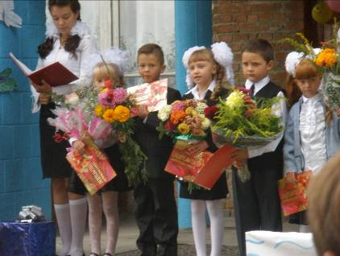
1.Принимает часто школа Ребятишек в первый класс,
Но сегодня день особый:
Мы пришли! Встречайте нас!
2. Позади остался садик,
Беззаботные деньки.
Завтра первые оценки
Мы получим в дневники.
3. А с игрушками, наверно,
Надо мне прощаться.
Я уроками теперь
Буду заниматься.
4. Книжки будут у меня
Толстые – претолстые.
Прочитаю – буду знать
Все, что знают взрослые. 5. Хвастать, мамочка не стану,
Обещаю твердо я,
Что гордиться будет скоро
Мною вся моя родня. 6. Вот и вырос я, ребята, наступил счастливый миг, всем завидно дошколятам: ведь я, братцы, ученик!!!
Вед.1: - А давайте-ка, ребятки, загадаю вам загадку.
Если тучи в небе кружат, если лужи, лужи, лужи, если реже неба просинь, Знайте, наступила...... Дети: - Осень!
* Выход Осени золотой ( с корзинкой осен. листьев)
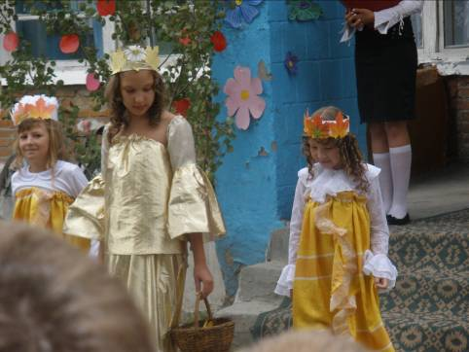
Осень: - Я пёстрым листопадом рассыплюсь по лесам, прекрасные наряды деревьям я раздам. Слышите, доносится? Песенка моя? Здравствуйте, я – Осень! Здравствуйте, друзья! Я – главная осени наследница! Всегда я в золоте хожу, своим наследством дорожу! Моя придворная листва при мне находится всегда. И лишь по-моему приказу вся разлететься может сразу! А теперь – внимание! Смотрите! 1,2,3,4,5 – чудеса творю опять. (Осень делает дождь из осен. лист.)
- Звучит выход листопадничков

1 листочек: - Мы листики осенние, на ветках мы сидим. Дунул ветер – полетели. Мы летели, мы летели и на землю тихо сели. 2 листочек: - Ветер снова набежал и листочки все поднял. Закружились, полетели и на праздник прилетели.
дарят....
Осень: - Я вижу, рады вы, друзья? Но мне уйти теперь пора. Но я приду ещё не раз, лишь осени настанет час.
* Осень уходит
Вед. 2: - Ну вот, Осень пришла и ушла. Но вы не расстраивайтесь, впереди нас ждут новые интересные знакомства и встречи с добрыми волшебниками.
- Выход школьного Домового
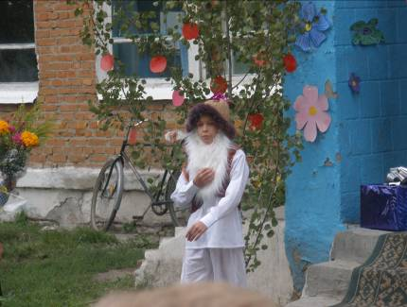
Вед. 1: - Здравствуйте, а вы кто? Домовой: - Я старый школьный домовой,
Школа ваша мне - дом родной.
Я здесь порядок навожу,
За каждой мелочью слежу:
Мел запасаю я для вас,
Хожу с проверкой в каждый класс,
На кухне пробую омлет, глубокой ночью в кабинет Беззвучно, тихо захожу и за компьютером сижу... Да, жизнь у меня бурная, интересная, ведь я не простой домовой, а школьный: я учиться люблю, общаться... Ребята! Как я скучал без вас все лето! Зато теперь, в сентябре, снова начинается веселье: вы все в сборе, и сейчас мы будем встречать новый учебный год.
* Выход Нового учебного года
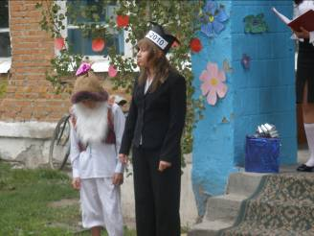
Новый учебный год: - А вот и я! Я - новенький учебный год,
Я только-только начинаюсь.
Немало у меня забот, но я работы не чураюсь. Каким я буду в этот раз, зависит, школьники, от вас! Ведь если будете лениться, могу тяжелым получиться. Но если будете стараться, я рад счастливым оказаться!
Вед. 2: - Добро пожаловать, Новый учебный год! Ты, наверное, уже понял, что попал не просто в школу, а в чудесную и замечательную. Новый учебный год: - Ну что ж вам пожелать? Шагай вперёд дорогою рассветной и знай, что вслед, печали не тая, Глядит с улыбкой и надеждой светлой Учительница первая твоя! (подходит к 1 учительнице, а её уже нет). Домовой: - Боже Всевышний! Учительница первая пропала! Где ж она? Как нам быть? Где ж её нам раздобыть? Бедные первоклашечки, да кто ж вас теперь учить-то будет?
Новый учебный год: - Да не ной, ты Домовой! Ты не бойся, я с тобой! Смотри, учителей как много вокруг не бросят они наших первоклассников, научат их уму-разуму, дадут хорошие знания. Ну а эта пропала, что ж теперь. Да, ребята
( к 1-кам). Другая учительница вас будет учить.
Дети: - Нет, нам нужна своя, Наталья Николаевна! Домовой: - Учёбы не будет, не будет продлёнки. Значит, мы с тобою бомжёнки? Новый учебный год: - Какие ещё такие бомжёнки? Самое главное, чтобы звонок был, а учителя мы заменим. Вот коробочка, сейчас мы её откроем и найдём звонок. (открывают коробочку, а там его нет). Вед.1: - В маленькой стране скандал: учитель и школьный звонок наш пропал. Ленту он вчера надел быть красивым он хотел. Репетировал семь раз, как встречать он будет вас. Пел он «ми» и пел он «фа», раздувал свои бока И, довольный, спать пошел, а сегодня... не пришел. Мы пошлем скорей гонца, привели чтоб сорванца. Ну-ка, кто из вас смелей - пусть идет сюда скорей! Здесь его клубочек ждет - он в дорогу поведет. (отдают клубок с узелками Домовому)
Вед. 2: - Вот клубок, смелее в путь,
Но в дороге не забудь:
Как покатится клубок,
В нем найдется узелок.
Не один, а будет много,
Непростая ждет дорога.
И идти вам по пути,
И с дороги не сойти,
Все препятствия пройти,
Учителя и звонок скорей найти.
Домовой: (берёт 1-ка и идёт искать, до первого узелка) -Ну пойдём с тобой мой друг, проверим, всё вокруг.
* Звучит музыка клубочка (1 узелок)
Новый учебный год: - А вот и первый узелок. Значит – остановка! Смотрите, какая – то речка. Домовой: - Ну, тут их точно нет. Учительница давно уже утонула, а звонок пузатый уже на дне ржавеет. Новый учебный год: - А давайте её спросим! Речка, речка, подскажи, коль встретилась на нашем пути. Где Звонок и учительница первая наша? Речка: - Очень вам они нужны? Все вместе: - Да, конечно нужны! Речка: - Ну, если вы выполните мою просьбу, я вам дорогу укажу. А просьба моя такая: смотрите полноводная кисельная, я какая. Отпейте немного моего киселька, я вам и покажу, и подарки подарю вашим первоклашкам. Домовой: - Ладно, давай твоего киселька и подарки давай.
(пьют кисель по-очереди)
Речка: - А вот мои и подарочки. Киселёк свежий ребятам, по утрам перед школой пусть пьют его, будут всегда здоровенькими!
* Дарят кисель (в пакетиках )
Новый учебный год: - Ну, спасибо тебе, речка. Говори теперь, где нам найти их! Речка: - Идите прямо, а потом сверните. Там встретится мою подруженька, она вам путь-то и укажет. Домовой: - Спасибо, речка!
( по пути 1-ка отводят на место, берут другого 1 –ка за руку)
* Звучит музыка клубочка (второй узелок)
Вед. 1: - Шли, шли наши герои и наконец-то нашли второй узелок, который привёл их к яблоньке. Новый учебный год: - Здравствуй, яблонька, красавица! Яблонька: - Здравствуйте, люди добрые! Куда путь держите? Домовой: - Ну-ка, скажи милая первоклашка, кого мы ищем? Первоклашка: - Учительницу и звонок. Яблонька: - Помогу я вам, но только помогите и вы мне, соберите мои яблочки, а то мне так тяжело с ними, к земле склоняюсь совсем. Домовой: - Конечно, поможем.
* Музыка на яблочки (собирают яблочки)
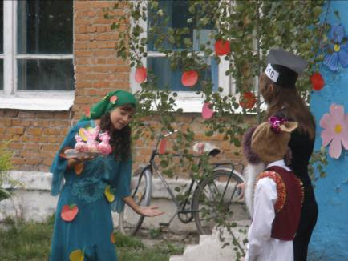
Яблонька: - Ну, спасибо вам! Знаю, знаю, где они, но путь вам укажет моя подружка, идите и когда найдёте третий узелок, то встретите на пути её...
(яблочки дарят 1 –кам), берут ещё одного 1 –ка за руку, катят клубочек.
* Звучит музыка клубочка ( третий узелок)
Новый учебный год: - Вот кажется это она, печка!
Домовой: - Печка, печка! Помоги! Путь нам верный укажи! Печка: - Вы ищете учительницу и звонок? Все вместе: - Да, их дорогих и ищем! Печка: - Ладно, так уж и быть помогу вам, но а вы вытащите из печи горячие пирожки, которые уже испеклись. Новый учебный год: - Давай, вытащим, мы любим трудиться!
(1-ник вытаскивает пирожки)
* Музыка пирожков
Печка: - Спасибо вам! Вы очень добрые! А теперь слушайте меня! Видите, вон там, на пригорке стоит избушка, на курьих ножках. Так вот, там живёт Баба-Яга, она то и утащила всех, кого вы ищете. Домовой: - А зачем они ей понадобились? Печка: - А вы спросите её, она вам расскажет. Новый учебный год: - Спасибо тебе, печка!
(дарят 1-кам пирожки, берут остальных 3 детей 1-ков, идут к избушке).
* Музыка Бабы-Яги
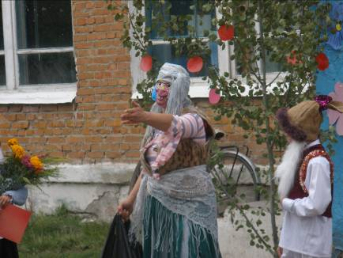

(пришли и стоят, обсматривают всё вокруг избушки)
Вед. 1: - Что повесили головки? Домовой: - Изучаем обстановку! Новый учебный год: - Вместо школы домик странный... 2 ноги, сам деревянный. Постучим в окно – тук-тук. (стучат все и дети тоже) Выходи, коль ты нам друг! Вместе будем все решать как учительницу и звонок нам возвращать! Баба-Яга: - Я не слышу стук в окно! Я глухая, и давно... Вы стучите посильней, не в окно стучите, а в дверь.
(стучатся в дверь, выходит Баба-Яга, зевает, подтягивается)
Баба-Яга: - Что вам надо, зачем разбудили меня? Новый учебный год: - Ну-ка, говорите, ребята кого мы ищем? Дети (отвечают) Баба-Яга: - Эх, чего они захотели. Учительница- это Я, самая что ни на есть первая учительница, и учить первоклашек буду только Я! Щас, я только вылезу, возьму сумку и пойду учить детей, проведу у них первый урок и всё.
(вылезает из избушки, несёт дорожную сумку, подходит к детям и встаёт перед ними) - Ну что, мои детки (лезет к ним), я ваша учительница! Да? Пойдёмте в класс! Не будете слушаться меня, я вас съем на ужин, нет на обед! Домовой: - Ой, господи, ты учительница? Да ты же такая страшная! Баба-Яга: - Что?! Это я-то страшная? Это я-то безобразная? Да здесь, я самая прекрасная! (ходит как по подиуму) Вы мне не верите? (достаёт зеркало) Вот и зеркало не даст соврать. Его намедни через силу с какой-то сказки утащила. Свет мой, зеркальце! Скажи да всю правду доложи: я ль на свете всех милее, всех румяней и белее? Ну, давай скорей ответь!
Голос: - Ты, конечно, спору нет. И хрома ты, и горбата, и крива, и конопата... Баба-Яга: - Ах ты, мерзкое стекло! Это врёшь ты мне назло!
(Баба-Яга плюёт в зеркало и прячет его) Домовой: - Да не расстраивайся, Баба-Яга! Клёвая чувиха ты, Баба-Яга!!! Баба-Яга: Что?! Как вам не стыдно, незнакомую женщину «бабой» называть? Совсем совесть потеряли! Новый учебный год: - Ну, хватит вам ругаться! Где учительница, и где звонок? Баба-Яга: - А что мне за это будет? А? Если я их вам верну? Домовой: - Всё что захочешь! Баба-Яга (ходит, думает): - Ладно, раз дети не хотят, чтобы я их учила, тогда давайте мне новую ступу и метлу! (топает) – Ух, как взлечу, как полечу да в новой ступе. Век меня помнить будете! Ну, что я согласна, давайте мне ступу и метлу! Новый учебный год: - Верни вначале нашу потерю! Баба-Яга: - Ладно! (идёт и выводит учителя в руках у которого звонок). Вот возьмите, целёхоньких и невредимых! Домовой: - Спасибо тебе! А вот твоя и ступа с метлой! Раз, два, три! Метлу и ступу прикати! (катят ступу)
* Звучит музыка на ступу
Баба-Яга: - Ох, хороша! (садится и её увозят, а она вслед кричит) - Не уйду я никуды! Буду в школе за бесплатно шваброй чисто мыть полы! Учительница: - Спасибо вам мои детки! За то, что спасли меня от злой женщины. (отдаёт звонок ведущему) Домовой и Новый учебный год: - Ну вот и всё! До скорой встречи, друзья!
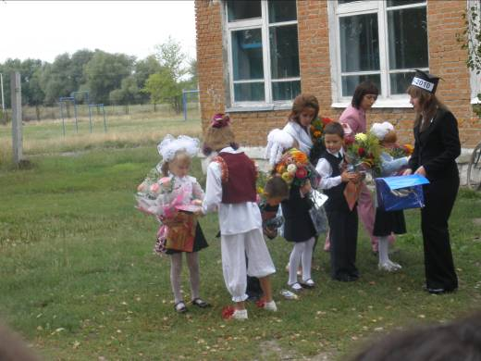
* Звучит музыка ухода героев
Вед. 2: - Этот миг ждала так долго школа! Столько дней готовилась к нему! Чтоб звонок, звонок её весёлый прозвенел сейчас ученику! Вед.1: - Лето быстро пролетело, нам теперь пора за дело! Прозвени скорей, звонок, позови всех на урок! Вед. 2: - Слово предоставляется директору школы Шибалиной Н.А. Вед.1: - Крепко за руки возьмитесь и по классам расходитесь. В добрый путь, друзья, вперёд! Школа с нетерпением ждёт!
* Музыка на конец сценария

